Лабораторная работа №3

Математическое моделирование

Серёгина Ирина Андреевна

Содержание

# 1 Цель работы

Реализовать модель боевых действий на языке Julia и с помощью OpenModelica.

# 2 Задание

Между страной $X$ и страной $Y$ идет война. Численность состава войск исчисляется от начала войны, и являются временными функциями $x\left(t\right)$ и $y\left(t\right)$. В начальный момент времени страна $X$ имеет армию численностью 20 850 человек, а в распоряжении страны $Y$ армия численностью в 9 900 человек. Для упрощения модели считаем, что коэффициенты $a,b,c,h$ постоянны. Также считаем $P\left(t\right)$ и $Q\left(t\right)$ непрерывные функции.

Построить графики изменения численности войск армии $X$ и армии $Y$ для следующих случаев:

1. Модель боевых действий между регулярными войсками
$$\left\{\begin{matrix}\frac{dx}{dt}=−0.71x\left(t\right)−0.85y\left(t\right)+sin\left(6t\right)+1 \\ \frac{dy}{dt}=−0.59x\left(t\right)−0.73y\left(t\right)+cos\left(7t\right)+1\end{matrix}\right.$$

2. Модель ведение боевых действий с участием регулярных войск и партизанских отрядов

$$\left\{\begin{matrix}\frac{dx}{dt}=−0.71x\left(t\right)−0.81y\left(t\right)+1,5sin\left(2t\right) \\ \frac{dy}{dt}=−0.59x\left(t\right)y\left(t\right)−0.73y\left(t\right)+1,5cos\left(t\right)\end{matrix}\right.$$

# 3 Теоретическое введение

Рассмотрим некоторые простейшие модели боевых действий – модели Ланчестера. В противоборстве могут принимать участие как регулярные войска, так и партизанские отряды. В общем случае главной характеристикой соперников являются численности сторон. Если в какой-то момент времени одна из численностей обращается в нуль, то данная сторона считается проигравшей (при условии, что численность другой стороны в данный момент положительна). Рассмотри три случая ведения боевых действий: 1. Боевые действия между регулярными войсками 2. Боевые действия с участием регулярных войск и партизанских отрядов 3. Боевые действия между партизанскими отрядами В первом случае численность регулярных войск определяется тремя факторами: - скорость уменьшения численности войск из-за причин, не связанных с боевыми действиями (болезни, травмы, дезертирство); - скорость потерь, обусловленных боевыми действиями противоборствующих сторон (что связанно с качеством стратегии, уровнем вооружения, профессионализмом солдат и т.п.); - скорость поступления подкрепления (задаётся некоторой функцией от времени)

Потери, не связанные с боевыми действиями, описывают члены $−a\left(t\right)x\left(t\right)$, $−h\left(t\right)y\left(t\right)$, члены $−b\left(t\right)y\left(t\right)$, $−c\left(t\right)x\left(t\right)$ отражают потери на поле боя. Коэффициенты $b\left(t\right)$, $c\left(t\right)$ указывают на эффективность боевых действий со стороны у и х соответственно $a\left(t\right)$, $h\left(t\right)$- величины, характеризующие степень влияния различных факторов на потери. Функции $P\left(t\right)$, $Q\left(t\right)$ учитывают возможность подхода подкрепления к войскам Х и У в течение одного дня. Во втором случае в борьбу добавляются партизанские отряды. Нерегулярные войска в отличии от постоянной армии менее уязвимы, так как действуют скрытно, в этом случае сопернику приходится действовать неизбирательно, по площадям, занимаемым партизанами. Поэтому считается, что тем потерь партизан, проводящих свои операции в разных местах на некоторой известной территории, пропорционален не только численности армейских соединений, но и численности самих партизан.

# 4 Выполнение лабораторной работы

Реализую первую модель боевых действий с участием регулярных войск на языке Julia.

using DifferentialEquations, Plots;  
   
# система ДУ  
function reg(u, p, t)  
 x, y = u  
 a, b, c, h = p  
 dx = -a*x - b*y+sin(6*t)+1  
 dy = -c*x -h*y+cos(7*t)+1  
 return [dx, dy]  
end  
   
# начальные условия  
u0 = [20850, 9900]  
p = [0.71, 0.85, 0.59, 0.73]  
tspan = (0,1)  
   
# проблема  
prob = ODEProblem(reg, u0, tspan, p)  
   
# решение системы ДУ  
sol = solve(prob, Tsit5())  
   
# построение графика  
plot(sol, title = "Первая модель боевых действий", label = ["Армия X" "Армия Y"], xaxis = "Время", yaxis = "Численность армии")

Получаю график уменьшения численности двух армий для первой модели (рис. 1).

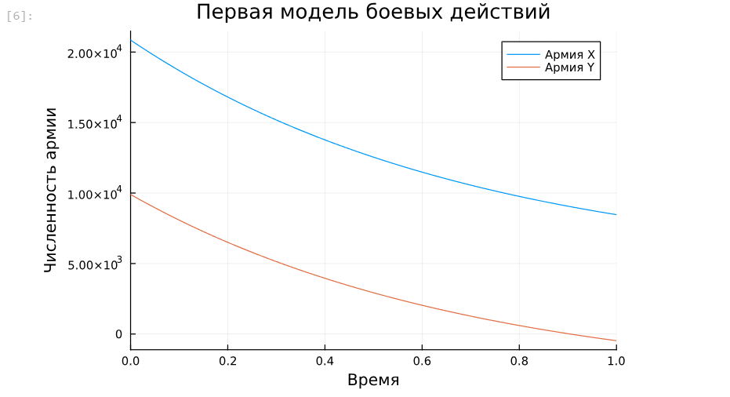

Рис. 1: Модель боевых действий с участием регулярных войск

После этого перехожу к реализации второй модели, учитывающей участие партизанских отрядов.

# система ДУ  
function reg_2(u, p, t)  
 x, y = u  
 a, b, c, h = p  
 dx = -a*x - b*y+1.5*sin(2*t)  
 dy = -c*x*y -h*y+1.5*cos(t)  
 return [dx, dy]  
end  
   
# начальные условия  
u0 = [20850, 9900]  
p = [0.71, 0.81, 0.59, 0.73]  
tspan = (0,1)  
   
# проблема  
prob2 = ODEProblem(reg_2, u0, tspan, p)  
   
# решение системы ДУ  
sol2 = solve(prob2, Tsit5())  
   
# построение графика  
plot(sol2, title = "Вторая модель боевых действий", label = ["Армия X" "Армия Y"], xaxis = "Время", yaxis = "Численность армии")

Получаю следующий график (рис. 2).

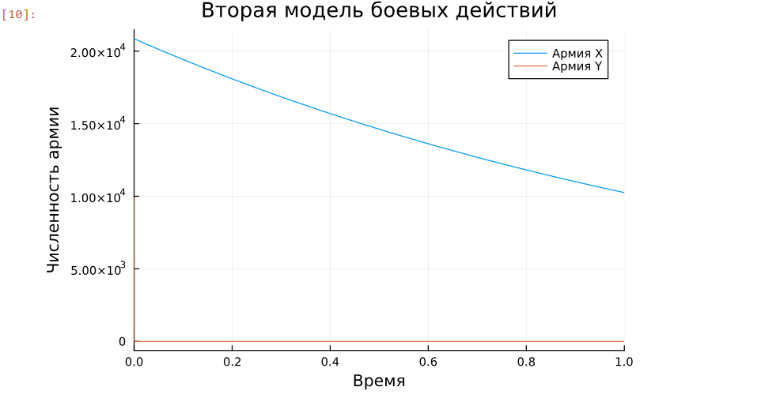

Рис. 2: Модель боевых действий с участием регулярных войск и партизанских отрядов

После этого открываю ONEdit, что реализовать модель с помощью OpenModelica. Пишу код для первой модели (рис. 3).

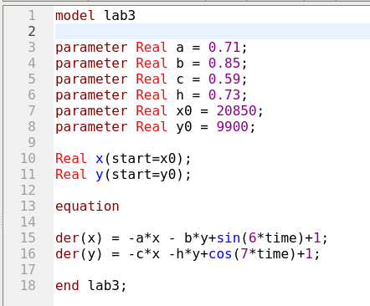

Рис. 3: Код OpenModelica для первой модели

Получаю график, идентичный полученному для этой модели ранее (рис. 4).

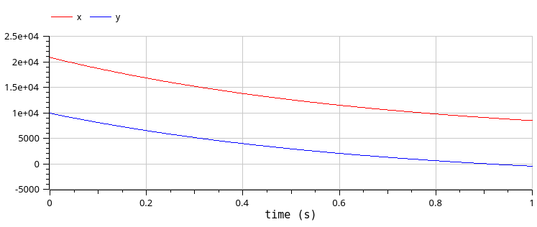

Рис. 4: График OpenModelica для первой модели

Пишу код для второй модели (рис. 5).

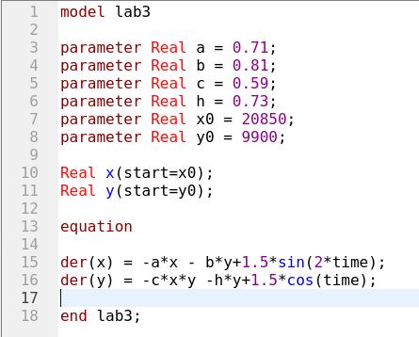

Рис. 5: Код OpenModelica для второй модели

Получаю график, идентичный полученному для этой модели ранее (рис. 6).

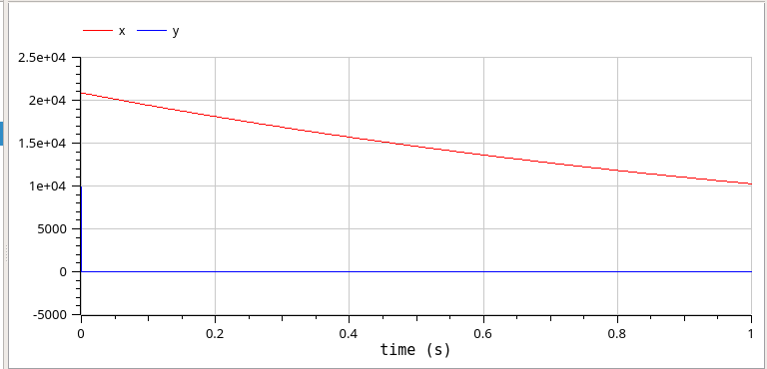

Рис. 6: График OpenModelica для второй модели

# 5 Выводы

Я реализовала модель боевых действий на языке Julia и с помощью OpenModelica.